Лабораторная работа № 4

Дискреционное разграничение прав в Linux. Расширенные атрибуты

Абдуллаев Сайидазизхон Шухратович

Содержание

# Цель работы

Получение практических навыков работы в консоли с расширенными атрибутами файлов.

# Задание

Закрепить дискреционное разграничение прав в Linux с расширенными атрибутами.

# Теоретическое введение

В Linux, как и в любой многопользовательской системе, абсолютно естественным образом возникает задача разграничения доступа субъектов — пользователей к объектам — файлам дерева каталогов. Один из подходов к разграничению доступа — так называемый дискреционный - предполагает назначение владельцев объектов, которые по собственному усмотрению определяют права доступа субъектов (других пользователей) к объектам (файлам), которыми владеют. Дискреционные механизмы разграничения доступа используются для разграничения прав доступа процессов как обычных пользователей, так и для ограничения прав системных программ в (например, служб операционной системы), которые работают от лица псевдопользовательских учетных записей. Чтобы получить доступ к файлам в Linux, используются разрешения. Эти разрешения назначаются трем объектам: файлу, группе и другому объекту. Для управления правами используется команда chmod. При использовании chmod в относительном режиме вы работаете с тремя индикаторами, чтобы указать, что вы хотите сделать. Сначала вы указываете, для кого вы хотите изменить разрешения. Для этого вы можете выбрать между пользователем (u), группой (g) и другими (o). Затем вы используете оператор для добавления или удаления разрешений из текущего режима или устанавливаете их абсолютно. В конце вы используете r(read), w(write) и x(execute), чтобы указать, какие разрешения вы хотите установить.При использовании chmod вы можете устанавливать разрешения для пользователя (user), группы (group) и других (other).Помимо основных разрешений, о которых вы только что прочитали, в Linux также есть набор расширенных разрешений. Это не те разрешения, которые вы устанавливаете по умолчанию, но иногда они предоставляют полезное дополнение.

# Ход работы

1. Проверим наличие file1 директории dir1, войдя в учетную завпись пользователя guest. Определим расширенные атрибуты файла. (Рис. [-@fig:001]).

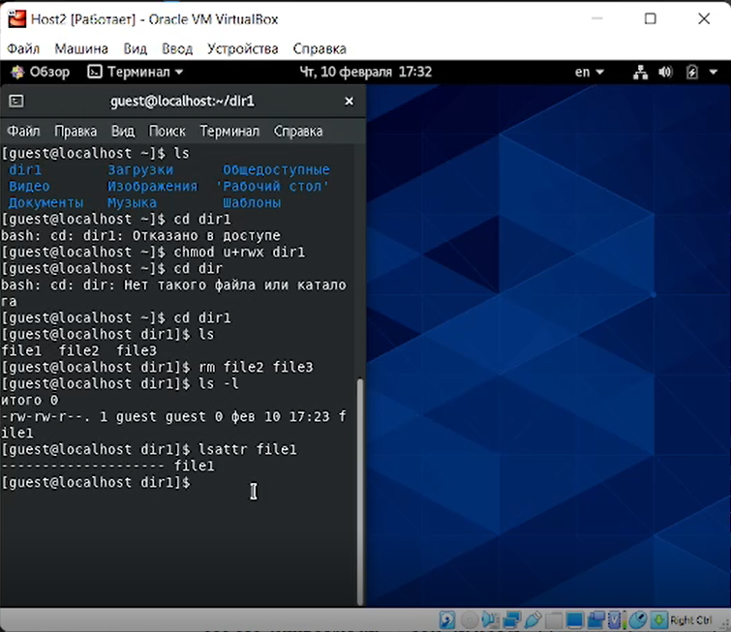

Определение расширеннных атрибутов

1. Установим на file1 права, разрешающие чтение и запись для ладельца файла.Проверим правильность выполнения команды. (Рис. [-@fig:002]).

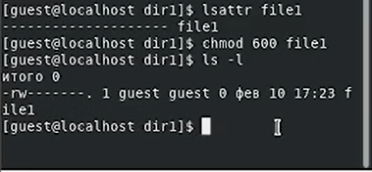

Установление прав на файл

1. Попробуем установить на файл file1 расширенный атрибут a от имени пользователя guest. В результате получаем отказ на выполнение данного действия. (Рис. [-@fig:003]).

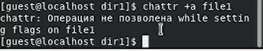

Установление расширенного атрибута

1. С помощью команды su - заходим на второй консоли в учетную запись root . Попробуем установить расширенный атрибут a на файл /home/guest/dir1/file1 от имени суперпользователя, а затем проверяем правильность выполнения от имени guest. (Рис. [-@fig:004]).

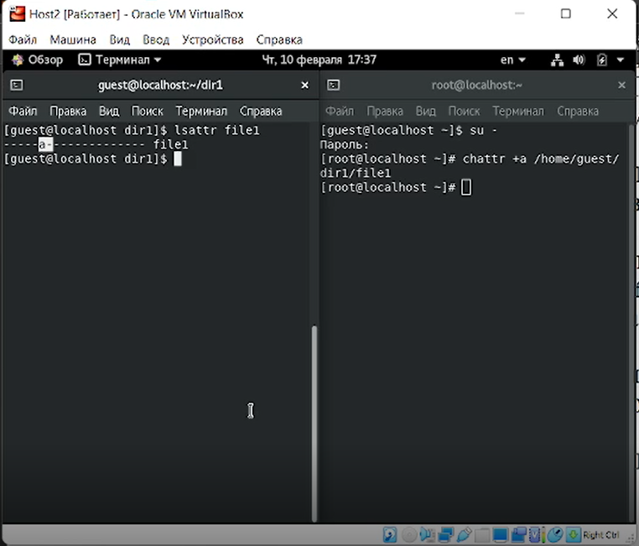

Установление расширенного артибута от имени суперпользователя

1. Выполним дозапись в файл file1 слова «test» командой echo “test” /home/guest/dir1/file1 После этого выполним чтение файла file1 командой cat. (Рис. [-@fig:005]).

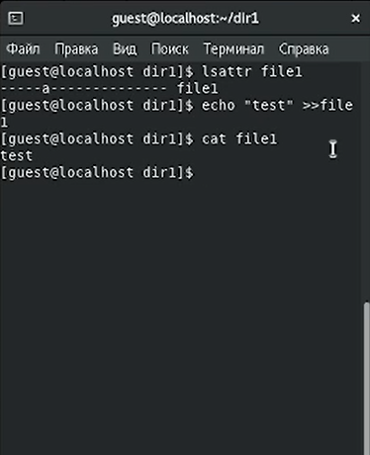

Дозапись в файл

1. Попробуем стереть имеющуюся в файлк информацию командой echo “abcd” > file1, а также переименовать файл. (Рис. [-@fig:006]).

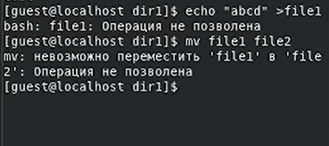

Манипуляции с файлом

1. Попробуем установить на файл file1 права, запрещающие чтение и за- пись для владельца файла. В результате получаем отказ. (Рис. [-@fig:007]).

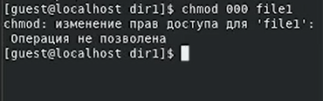

Изменение прав доступа

1. Снимем расширенный атрибут a с файла /home/guest/dirl/file1 от имени суперпользователя. (Рис. [-@fig:008]).

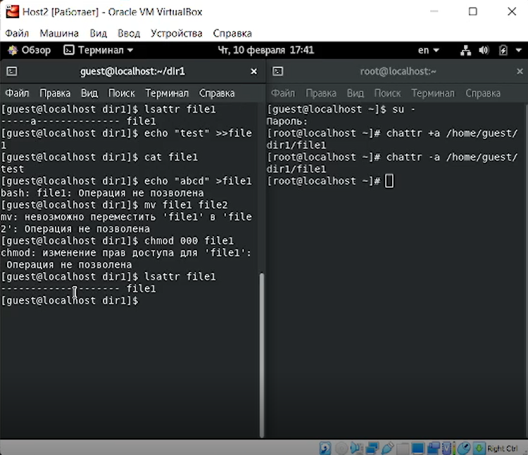

Снятие атрибута а

1. Повторим не выполненные ранее действия. (Рис. [-@fig:009]).

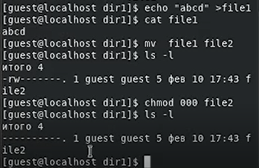

Выполнение действий

1. Заменим атрибут «a» атрибутом «i» от имени супепользователя и выполним все дйствия по шагам. В результате придем к выводу, что никакие действия с файлом не разрешены.. (Рис. [-@fig:010]).

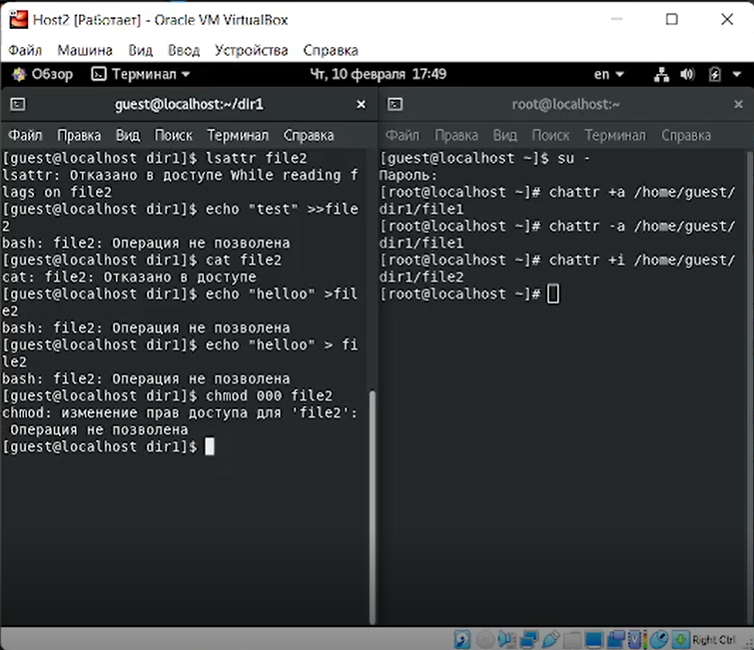

Замена атрибута «a» на «i»

# Выводы

В результате выполнения данной работы были практические навыков работы в консоли с расширенными атрибутами файлов.